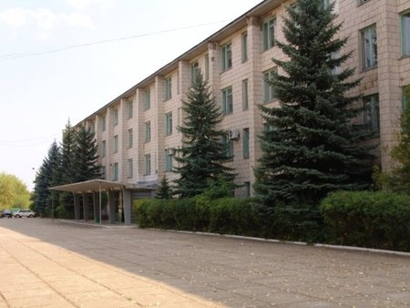

ГБПОУ
«Камышинский технический колледж»

Приглашает на день открытых дверей

19 марта 2016 года в 11.00 часов

Наш адрес:
г. Камышин, ул. Волгоградская, 47
телефон для справок: 8(84457)4-15-38

официальный сайт: www.kamtk.ru

